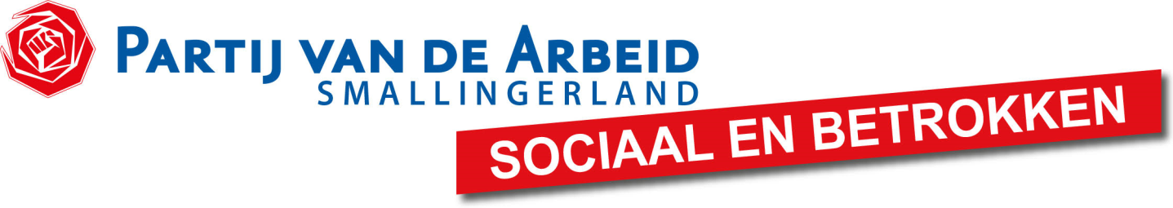

CONCEPT - Verslag Algemene Ledenvergadering d.d. 28 maart 2018

Aanwezig: Zie presentielijst.
Afwezig met kennisgeving: Cees Kuipers, Yneke Landheer, Yneke de Haan
1. Opening
Maarten Noordhoff opent de vergadering en heet iedereen welkom
2. Ingekomen stukken/mededelingen
Geen bijzonderheden.

3. Terugblik gemeenteraadsverkiezingen
Maarten bedankt iedereen die zich heeft ingezet tijdens de campagne. Een campagne die gevoerd werd onder soms barre weersomstandigheden.
Met twee zetels verlies was er natuurlijk teleurstelling. Over de mogelijke oorzaken wordt kort van gedachten gewisseld: het koopzondag-effect dat sterkt door de ELP werd gedomineerd; landelijke trend van een dalende populariteit; opkomst lokale partijen.
Roel Haverkort ziet ondanks de teleurstellende uitslag ook lichtpuntjes: ten opzichte van vorige landelijke verkiezingen heeft onze partij gewonnen. Door de campagne is er een sterke teamgeest ontstaan waarop de komende jaren verder gebouwd kan worden.
Er wordt afscheid genomen van 3 vertrekkende fractieleden: Trees Flapper, Theun de Boer en Jan v.d. Schaaf.
De nieuwe fractie zal bestaan uit: Roel Haverkort, Dinie Mulder, Angela Visser en Anton Pieters.
4. Verslagen
-Ledenvergaderingen van 13 november 2017 en 18 december 2017. Trees Flapper was op 13 november, hetzij wat verlaat, wel aanwezig. Verder akkoord.
-Jaarverslag fractie. Dit verslag beslaat de periode 2017 t/m maart 2018. Na een toelichting en complimenten vanuit de vergadering akkoord.
-Jaarverslag bestuur. Akkoord.
-Financieel Jaarverslag. Akkoord
-Verslag Kascommissie. De kascommissie stelt de vergadering voor om de penningmeester decharge te verlenen. Hetgeen geschiedt. Geke van Boekel is aftredend en wordt voor haar inzet bedankt. Sake Bijlsma zal in november versterking krijgen van een dan te benoemen nieuw lid.
-Jaarverslag ombudsteam. Harry Balgobind geeft aan dat versterking van het ombudsteam gewenst is. Dinie Mulder stopt met haar activiteiten voor het ombudsteam. Verder akkoord, al wordt er nog wel gevraagd om volgende keer wat meer duidelijkheid te geven van de frequentie van bijeenkomsten.
5. Bestuursverkiezingen
Aftredend en niet herkiesbaar, Maarten Noordhoff (voorzitter) en Froukje Moedt (secretaris).
Maarten blikt terug op zijn 4 jarig voorzitterschap.
Bij acclamatie worden Bert van der Meulen en Jannigje Dijkstra gekozen tot respectievelijk voorzitter en lid van het bestuur.

6. Vooruitblik formatiebesprekingen
Roel Haverkort geeft een bespiegeling op de komende formatiebesprekingen.
Zijn analyse is dat de verschillen tussen de diverse partijen minder groot zijn dan ze lijken. De gesprekken zijn onder leiding van de ELP zaterdag 24 maart begonnen. Er zal een informateur worden benoemd. De afronding van de totale formatie zal toch wel enige tijd in beslag nemen.

7. Rondvraag
Anton Pieters memoreert aan het vele werk dat Roel Haverkort en Jan Johannes Veldkamp tijdens de campagne hebben verzet. Daarvoor krijgen ze een applaus van de vergadering.
en …
Henk Hofstra geeft aan dat dit wederom de gezelligste vergadering was die hij heeft meegemaakt …

8. Sluiting
Hierna wordt de vergadering gesloten.

